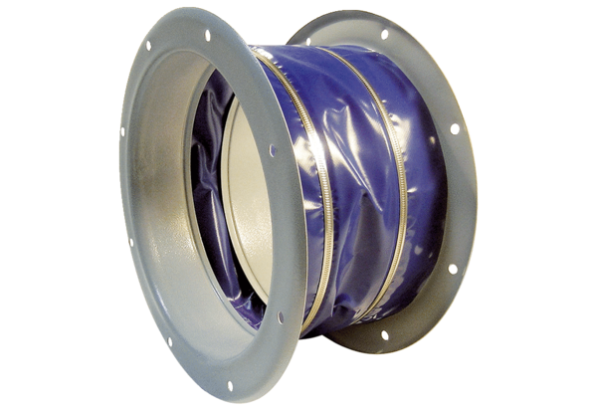Fleksibilna spojnica ELI 125Jedinica za pakiranje: 1 komAsortiman: C
Broj artikla: 0073.0224Proizvođač: MAICO

